用户需求说明书
--电商官网管理员账号信批查询需求

文件状态：  [ ] 草稿  [√] 正式发布  [ ] 正在修改 | 文件标识： | Cmfchina
文件状态：  [ ] 草稿  [√] 正式发布  [ ] 正在修改 | 当前版本： | 1.0
文件状态：  [ ] 草稿  [√] 正式发布  [ ] 正在修改 | 作 者：
文件状态：  [ ] 草稿  [√] 正式发布  [ ] 正在修改 | 完成日期：

文档修订历史
日期 | 操作 | 作者 | 审核
2018.04.04 | 创建 | 曹丽朋 | 马晓强

模板修订历史
版本/状态 | 作者 | 生效日期 | 修订说明 | 审核
V1.0 | 曹丽朋 | 2018/04/04 | 新建

需求说明
公司名称 | 招商财富资产管理有限公司
需求主题 | 电商官网管理员账号信批查询需求 | 系统名称 | 财富电商
需求提交人 | 曹丽朋 | 需求提出部门 | 产品运营中心、股权投资部
需求类型 | ■内部需求 □业务需求 （请选择其一：□ / ■）
目 录
一．需求概述 5
1.1背景与目的 5
1.2使用范围 5
1.3术语与缩写解释 5
二．需求描述 5
2.1 需求标题 6
2.1.1 功能作用及特点 6
三、其他非功能性需求 6
3.1 性能需求 6
3.1.1 关键功能需求 6
3.1.2 用户量及系统使用要求 6
3.2 历史数据迁移需求 6
3.3 系统试运行方案 6

一．需求概述

1.1背景与目的
随着基金子公司业务主动转型战略目标的发展，私募业务越来越平台化、规范化、合规化，目前电商官网针对用户信息披露机制也越来越完善，但是任然存在部分客户反馈其购买的产品，在电商官网看不到信批报告。
为了更好、更快速、健全的构建官网信批数据审核流程，从而适应公司业务发展需要。故此提出了电商官网管理员账号信批查询需求，该需求可供于产品运营中心信批上挂岗位操作人员再次确认其在CBP系统中上挂的披露信息是否在官网能够看到，可以起到先于客户发现问题、解决问题。

1.2使用范围

涉及模块 | 电商PC官网
使用部门 | 产品运营中心

1.3术语与缩写解释
缩写、术语 | 解 释
子公司 | 招商财富资产管理有限公司
EC | 电商官网平台的英文简称：ec-app

二．需求描述

2.1 电商官网管理员账号信批查询需求

2.1.1 功能作用及特点
目前电商官网中，只有针对单个用户登录官网系统查看信批入口，截图如下：
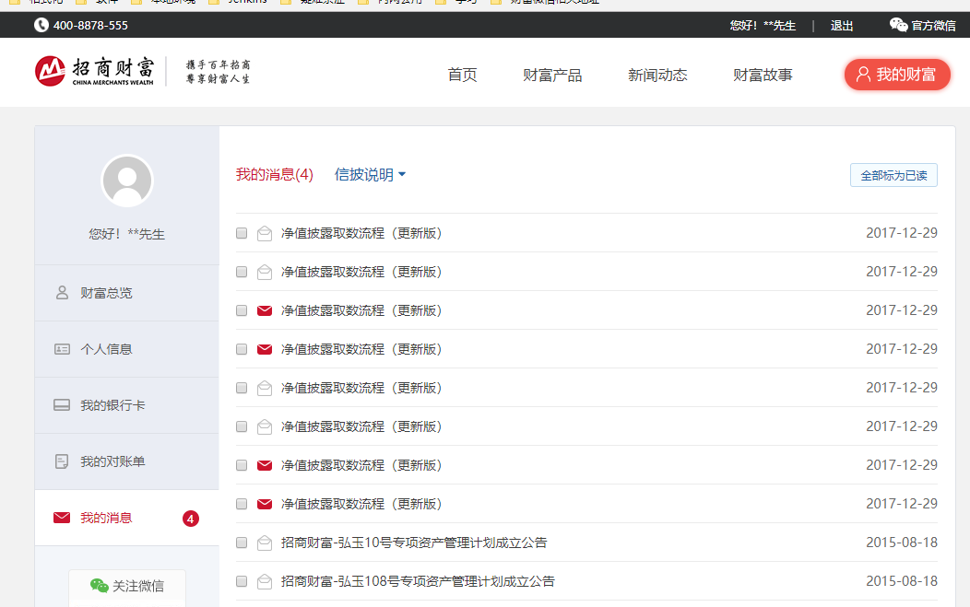

系统对于官网中所有存在的信批文件还没有一个统一管理员账号，其可以查看CBP中上挂的所有历史产品信息披露报告。也就是在实际的业务操作中，会存在着相应的项目经理或者操作人员漏挂信批文件，从而对于购买相应产品的用户登陆到官网，其不能查看到对应的信批报告，让其投资人心里恐慌。
为了更好、更及时的发现漏挂信批文件问题，因此需要在电商官网中新建一个信批管理员用户，该管理员可以查看到官网所有已经有的信批文件，并且可以根据基金代码查询对应的产品所有信批，达到复核CBP系统上挂信批是否成功的作用。
同时：由于该账号具有查看所有信批文件的权限，我们开发过程中需要对其做一下限制，限制如下：
1：登录电商官网查看我的消息，该账户需要做内网Ip校验：也即只能在公司内部访问，需要做IP限制，只有192.168 网段的网络，才可以访问
2：用户操作日志行为记录以及分析：该账户操作行为需要记录（登录的ip地址，点击我的消息时间事件记录，以及下载对应的披露信息也记录）

三、其他非功能性需求

3.1 性能需求

3.1.1 关键功能需求
暂无

3.1.2 用户量及系统使用要求
暂无

3.2 历史数据迁移需求

3.3 系统试运行方案

